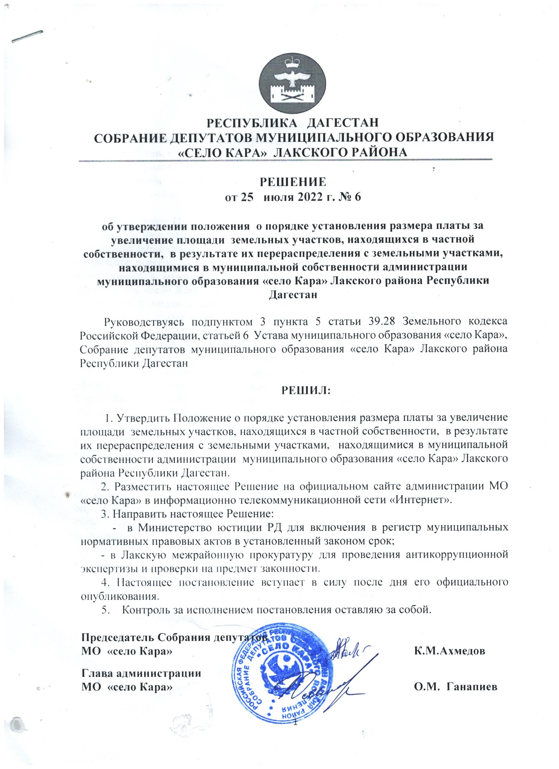

|  |  |
| --- | --- |
|  | УТВЕРЖДЕНО  решением Собрания депутатов  МО «село Кара»  от 25 июля 2022 г. № 6 |

**ПОЛОЖЕНИЕ**

**о порядке установления размера платы за увеличение площади земельных участков, находящихся в частной собственности, в результате их перераспределения с земельными участками, находящимися в муниципальной собственности администрации муниципального образования «село Кара» Лакского района Республики Дагестан**

1. Настоящее Положение в соответствии со статьей 39.28 Земельного кодекса Российской Федерации устанавливает порядок определения размера платы за увеличение площади земельных участков, находящихся в частной собственности, в результате перераспределения таких земельных участков и земельных участков, находящихся в муниципальной собственности администрации муниципального образования «село Кара» Лакского района Республики Дагестан (далее - плата за увеличение площади земельных участков).

2. Размер платы за увеличение площади земельных участков рассчитывается местной администрацией муниципального образования «село Кара» Лакского района, Республики Дагестан (далее - уполномоченный орган).

3. Размер платы за увеличение площади земельных участков определяется как 100 процентов кадастровой стоимости земельного участка, находящегося в муниципальной собственности администрации муниципального образования «село Кара» Лакского района, рассчитанной пропорционально площади части такого земельного участка, подлежащей передаче в частную собственность в результате его перераспределения с земельными участками, находящимися в частной собственности, за исключением случая, предусмотренного пунктом 4 настоящего Положения.

4. Размер платы за увеличение площади земельных участков в случае перераспределения земельных участков в целях последующего изъятия подлежащих образованию земельных участков для государственных или муниципальных нужд определяется на основании установленной в соответствии с законодательством об оценочной деятельности рыночной стоимости части земельного участка, находящегося в муниципальной собственности администрации муниципального образования «село Кара», подлежащей передаче в частную собственность в результате перераспределения земельных участков.

5. Размер платы за увеличение площади земельных участков определяется по состоянию на дату поступления в уполномоченный орган заявления о перераспределении земельных участков, находящихся в муниципальной собственности администрации муниципального образования «село Кара» Лакского района, и земельных участков, находящихся в частной собственности.

_______________